Documento de Diseño de Software
Talos: Plataforma de Verificación y Análisis de Sesgo en Noticias

Asignatura | Capstone PTY4614 · Ingeniería en Informática · Duoc UC, Sede San Joaquín
Equipo | Grupo 7 · Valentina Puentes Aránguiz · Cristóbal Sotelo Clavería
Docente | Claudia Reinoso H.
Versión | 1.1 · Noviembre 2026 (estado del sistema a la semana 12)
Repositorio | https://github.com/V-Puentes/Capstone2026-TalosInforma

1. Propósito y alcance
Este documento describe las decisiones técnicas de Talos: su arquitectura, el modelo de datos, los diagramas UML de la funcionalidad principal, los requisitos no funcionales, la contenerización y el plan de pruebas. Corresponde a la evidencia “Documento de Diseño de Software” comprometida en la Fase 1 y cubre los elementos obligatorios del Instructivo Capstone.

1.1 Problema y usuarios
La desinformación y el sesgo editorial difícil de identificar han erosionado la confianza en los medios (Edelman, 2024; Newman et al., 2025). Talos se dirige al público general, con foco en adultos mayores que enfrentan la brecha digital, en jóvenes en etapa formativa y en establecimientos educacionales que trabajan comprensión lectora y análisis crítico.

1.2 Alcance del MVP
- Extracción diaria de noticias desde 10 medios nacionales clasificados en tres orientaciones editoriales.
- Agrupación automática de las coberturas de un mismo hecho (eventos).
- Análisis NLP por noticia: categoría, tono del titular, subjetividad (1 a 10) y resumen en viñetas.
- API REST pública y frontend con feed, BiasBar, vista comparativa y estadísticas por medio.
- Fuera de alcance: verificación de la veracidad de cada afirmación, redes sociales y contenido en video.

2. Arquitectura
Talos usa una arquitectura desacoplada por componentes. El pipeline de datos funciona en lotes y deja sus resultados en archivos JSON con un esquema fijo; un script de carga los inserta en PostgreSQL evitando duplicados; la API los expone y el frontend solo consume la API. Así cada integrante pudo desarrollar su componente en paralelo con contratos de datos claros.
Estado a la semana 12: están operativos el pipeline (scraping, clustering y motor NLP probado con 3 eventos reales), la base de datos, el endpoint GET /events/feed y el frontend, que consume ese endpoint. El detalle comparativo por orientación y el gráfico de subjetividad por medio del frontend todavía usan datos de demostración, y el script backend/balance_data.py genera coberturas simuladas solo para probar visualmente la BiasBar. Ambos se reemplazan por datos reales al implementar los endpoints de detalle y estadísticas.
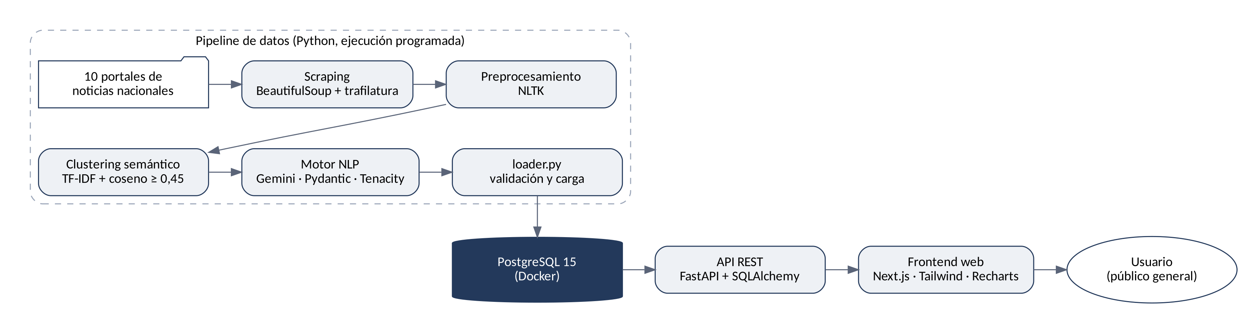
Figura 1. Diagrama de arquitectura y de componentes de Talos

2.1 Componentes
Componente | Responsabilidad | Tecnología | Ubicación
Scraper | Recolectar enlaces de portada y extraer título, cuerpo, autor e imagen | BeautifulSoup 4, trafilatura | pipeline/collector.py, extractor.py
Preprocesador | Limpiar y normalizar el texto | NLTK | pipeline/preprocessor.py
Clustering | Agrupar noticias del mismo hecho (coseno ≥ 0,45) | scikit-learn (TF-IDF) | pipeline/clustering.py
Motor NLP | Clasificar y resumir cada evento con salida JSON validada | Gemini (google-genai), Pydantic, Tenacity | pipeline/nlp_engine.py
Carga | Sincronizar los JSON con la base de datos y omitir duplicados | SQLAlchemy | backend/loader.py
Base de datos | Persistencia relacional | PostgreSQL 15 (Docker) | docker-compose.yml
API REST | Exponer el feed de eventos (implementado); detalle, estadísticas, reportes y login (en desarrollo) | FastAPI, Pydantic | backend/app/
Frontend | Feed, BiasBar, comparador y gráficos | Next.js, React, Tailwind CSS, Recharts | frontend/

2.2 Comunicación entre componentes
Origen → destino | Contrato | Validación
Scraper → Clustering | raw_news.json (medio, sesgo, url, título, cuerpo, autor, imagen, fecha) | Pruebas de estructura y campos obligatorios (test_scrapers.py); descarte de textos de menos de 80 palabras
Clustering → Motor NLP | clustered_news.json (noticias con identificador de evento) | Umbral de similitud configurable
Motor NLP → loader.py | processed_events.json (evento, distribución de sesgo, análisis) | Esquema Pydantic AnalisisNoticia (enums y rango 1 a 10)
loader.py → PostgreSQL | INSERT sobre las 6 tablas | Claves foráneas, UNIQUE en url_noticia
Frontend → API | HTTP GET /events/feed (JSON) | Documentación Swagger (/docs)

3. Modelo de datos
El modelo es relacional (PostgreSQL 15) y está implementado con el ORM SQLAlchemy en backend/app/models.py. Su equivalente SQL, junto con datos de ejemplo reales y consultas de referencia, se encuentra en la carpeta “Evidencias de sistema/Base de datos”. Los scripts se verificaron sobre PostgreSQL sin errores.
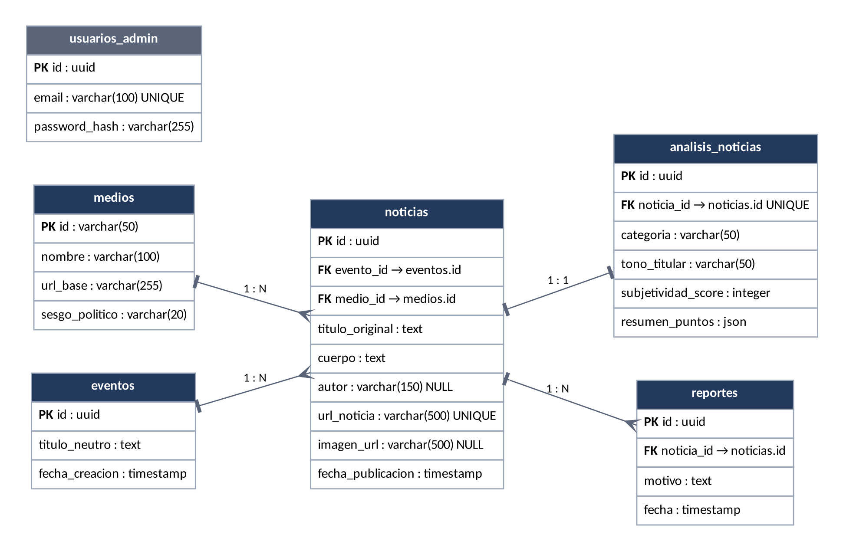
Figura 2. Diagrama Entidad-Relación
Tabla | Descripción | Decisión de diseño
medios | Medio y su orientación (Left, Center, Right) | Clave natural varchar para coincidir con sources.json
eventos | Hecho noticioso que agrupa coberturas | UUID para generar identificadores en el pipeline sin consultar la base
noticias | Artículo extraído | url_noticia UNIQUE evita duplicados en ejecuciones diarias
analisis_noticias | Resultado del motor NLP | Relación 1:1; resumen en JSON para guardar viñetas variables
reportes | Reportes de usuarios | Permite moderar errores de clasificación
usuarios_admin | Administradores | Contraseña almacenada como hash (bcrypt/passlib), junto con el login de administración
Escalabilidad: el modelo separa el hecho (evento) de sus coberturas (noticias), por lo que agregar medios no cambia el esquema. Se definieron índices sobre noticias.evento_id y noticias.medio_id, que son las columnas que usa el feed.

4. Diagramas UML

4.1 Casos de uso
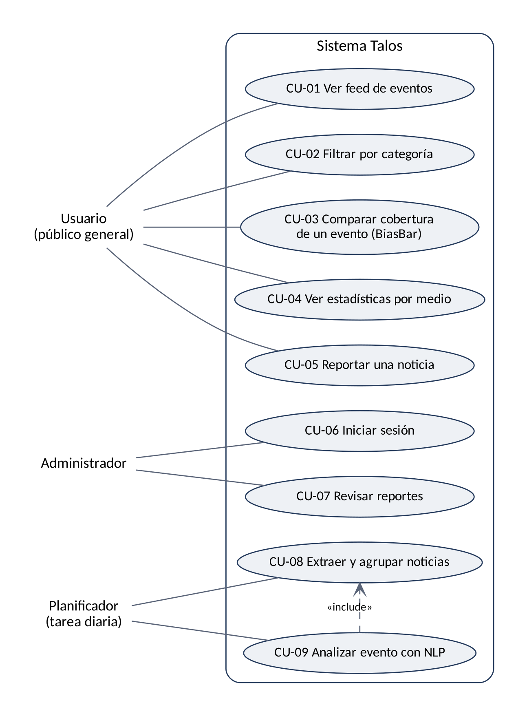
Figura 3. Diagrama de casos de uso
ID | Caso de uso | Actor | Descripción
CU-01 | Ver feed de eventos | Usuario | Lista los eventos recientes con imagen, categoría, número de artículos y BiasBar.
CU-02 | Filtrar por categoría | Usuario | Filtra el feed por Política, Economía, Seguridad o Sociedad.
CU-03 | Comparar cobertura | Usuario | Muestra los titulares del evento por orientación, con tono, subjetividad y resumen.
CU-04 | Estadísticas por medio | Usuario | Gráficos de cobertura, subjetividad promedio y tono predominante por medio.
CU-05 | Reportar una noticia | Usuario | Registra un reporte con motivo sobre una noticia o su análisis.
CU-06 | Iniciar sesión | Administrador | Autenticación con correo y contraseña (JWT).
CU-07 | Revisar reportes | Administrador | Consulta los reportes recibidos.
CU-08 | Extraer y agrupar | Planificador | Ejecuta scraping, preprocesamiento y clustering.
CU-09 | Analizar con NLP | Planificador | Envía cada evento al motor NLP y guarda la salida validada.
Estado de implementación: CU-01 y CU-02 están operativos; CU-03 y CU-04 tienen su interfaz construida, con datos de demostración hasta completar sus endpoints; CU-05 a CU-07 están en desarrollo (tablas y esquemas definidos). CU-08 y CU-09 hoy se ejecutan con los scripts del pipeline y su ejecución diaria se programa junto con el despliegue.

4.2 Secuencia de la funcionalidad principal
La funcionalidad principal es la generación del feed comparativo: desde la extracción diaria hasta que el usuario ve la distribución de sesgo de cada evento.
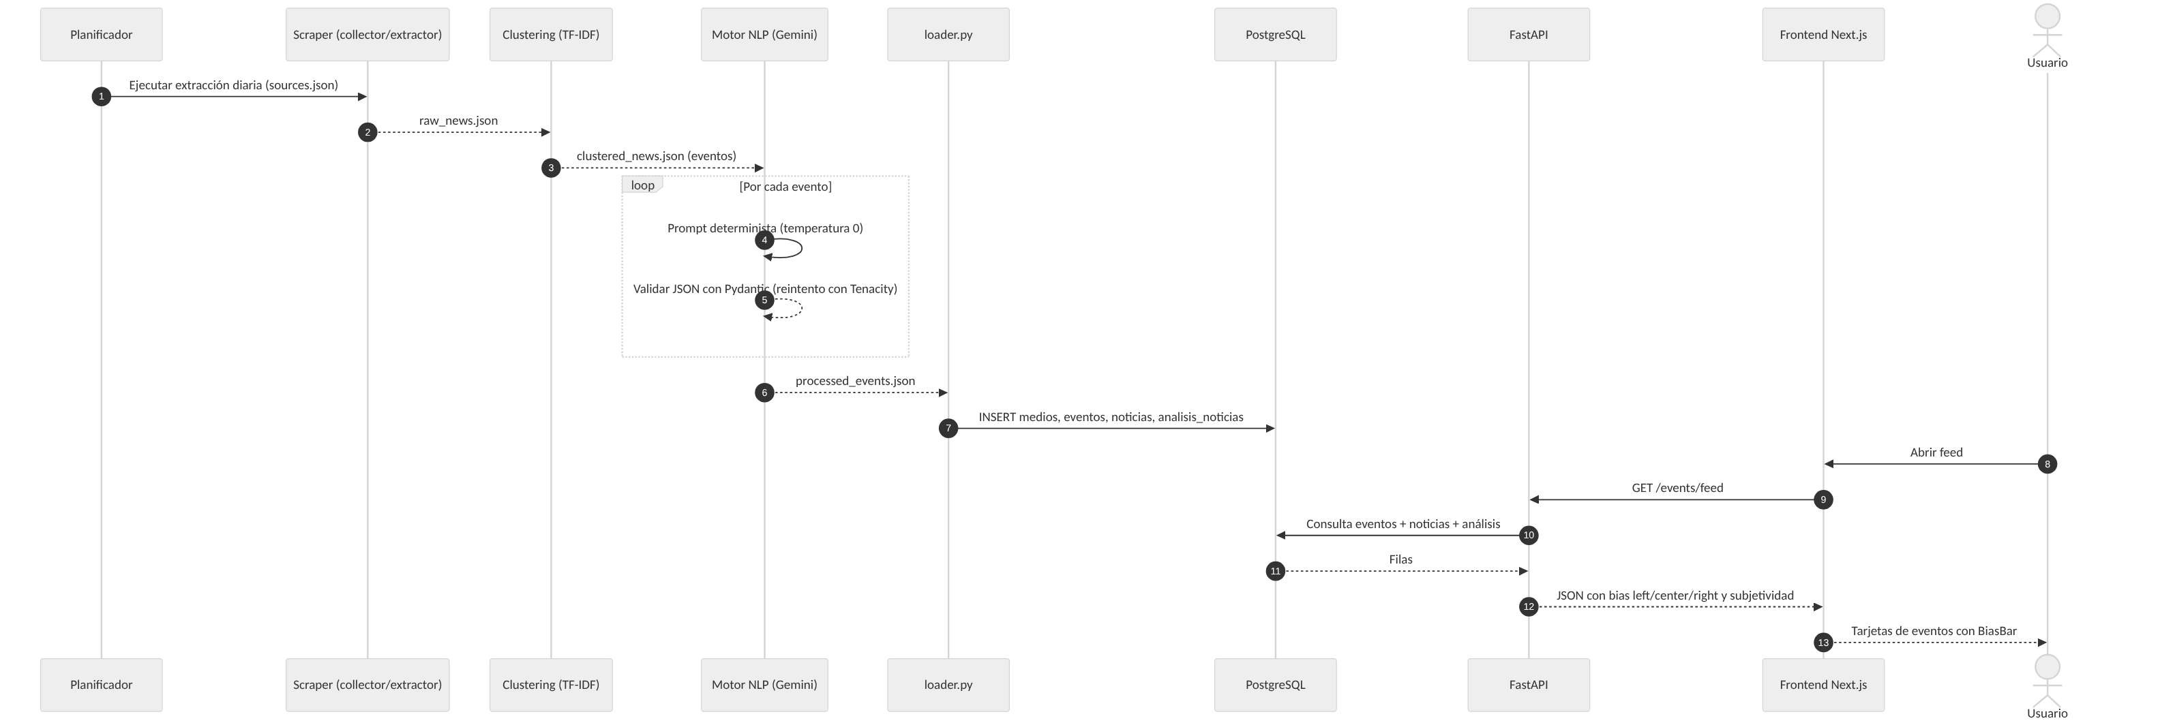
Figura 4. Diagrama de secuencia: generación y consulta del feed

4.3 Componentes y clases
El diagrama de componentes corresponde a la Figura 1. Las clases de dominio son las entidades ORM de la Figura 2 (Medio, Evento, Noticia, AnalisisNoticia, Reporte y UsuarioAdmin) y el esquema Pydantic AnalisisNoticia, con los enumerados CategoriaEnum y TonoEnum, que define el contrato de salida del motor NLP.

5. Requisitos

5.1 Requisitos funcionales
ID | Requisito
RF-01 | El sistema extrae diariamente noticias de al menos 5 medios nacionales de distintas orientaciones.
RF-02 | El sistema agrupa en un mismo evento las noticias que tratan el mismo hecho.
RF-03 | El sistema clasifica cada noticia por categoría, tono del titular y subjetividad, y genera un resumen de hasta 3 viñetas.
RF-04 | El sistema muestra un feed de eventos con la distribución de cobertura por orientación editorial.
RF-05 | El usuario puede comparar los titulares de un evento según la orientación del medio.
RF-06 | El usuario puede consultar estadísticas por medio.
RF-07 | El usuario puede reportar una noticia; el administrador puede revisar los reportes.

5.2 Requisitos no funcionales
ID | Atributo | Requisito | Cómo se verifica
RNF-01 | Seguridad | Credenciales y API keys solo en variables de entorno (.env excluido del repositorio); contraseñas con hash; endpoints de administración protegidos con JWT. | Revisión de .gitignore y prueba de acceso sin token (401).
RNF-02 | Seguridad | Consultas parametrizadas mediante el ORM, sin SQL concatenado. | Revisión de código y prueba de inyección en parámetros.
RNF-03 | Rendimiento | GET /events/feed responde en menos de 1 segundo con 500 eventos. | Prueba de carga con k6 o Locust.
RNF-04 | Rendimiento | El pipeline diario completo (10 medios) termina en menos de 30 minutos. | Medición del tiempo de ejecución.
RNF-05 | Escalabilidad | Agregar un medio solo requiere una entrada en sources.json, sin cambios de esquema. | Prueba agregando un medio de prueba.
RNF-06 | Disponibilidad | Si un medio falla, el pipeline continúa con los demás y registra el error. | Prueba con una URL inválida.
RNF-07 | Confiabilidad | Toda salida del LLM se valida contra el esquema Pydantic; ante error se reintenta hasta 3 veces. | Pruebas unitarias del esquema.
RNF-08 | Portabilidad | La solución se levanta con Docker Compose en cualquier equipo con Docker. | docker compose up en un equipo limpio.
RNF-09 | Usabilidad | Interfaz responsiva desde 360 px de ancho y lenguaje claro para público no especializado. | Revisión en móvil y escritorio.

6. Contenerización con Docker
El archivo talos-project/docker-compose.yml levanta PostgreSQL 15 sobre Alpine Linux con un volumen persistente (postgres_data). La contenerización del backend, el pipeline y el frontend (Dockerfiles y servicios adicionales en Docker Compose) corresponde a la etapa “Pruebas, Docker y despliegue” de las semanas 14 y 15, junto con el despliegue en Render (API y base de datos) y Vercel (frontend).
Elemento | Estado a la semana 12
docker-compose.yml | Servicio db (postgres:15-alpine) con volumen persistente.
Variables de entorno | DATABASE_URL (backend) y GEMINI_API_KEY (pipeline), cargadas con python-dotenv desde archivos .env que no se versionan en el repositorio.
Dockerfiles | Pendiente (semana 14): imágenes para backend, pipeline y frontend basadas en Alpine.
Instrucciones | README.md del repositorio, sección de ejecución local.

7. Plan de pruebas
Tipo | Qué se prueba | Herramienta | Estado
Unitarias | Estructura de sources.json, orientación válida por medio y campos obligatorios de la extracción | Pytest (test_scrapers.py) | En ejecución
Unitarias | Esquema AnalisisNoticia (enums, rango de subjetividad y máximo de 3 viñetas, sin consumir la API) y comportamiento del clustering | Pytest + Pydantic | Planificada (S13)
Integración | Pipeline → loader.py → PostgreSQL → GET /events/feed con datos reales | Pytest + TestClient de FastAPI | Planificada (S14)
Rendimiento | Tiempo de respuesta del feed (RNF-03) y del pipeline (RNF-04) | k6 o Locust | Planificada (S14)
Seguridad | Acceso sin token a rutas de administración, secretos fuera del repositorio, inyección en parámetros | Pytest, revisión manual | Planificada (S15)
Calidad del modelo | Muestra de noticias revisada manualmente para comparar tono y subjetividad con el motor NLP | Planilla de validación | Planificada (S14)
Criterio de “Terminado” (Kanban): una tarea solo pasa a Terminado cuando sus pruebas pasan y su documentación está actualizada en el repositorio.

8. Decisiones técnicas
Decisión | Alternativa descartada | Justificación
LLM vía API con esquema estricto | Fine-tuning de un modelo local | Reduce costo y riesgo de plazos; el esquema Pydantic evita respuestas no estructuradas.
Gemini (Google AI Studio) | API de Claude | Acceso gratuito durante el semestre; mismo esquema, temperatura 0 y reintentos (ajuste de la Fase 2).
TF-IDF + similitud de coseno | Embeddings y base vectorial | Suficiente para titulares en español, sin costo de cómputo ni servicios adicionales.
Pipeline en lotes con archivos JSON | Procesamiento en tiempo real | Las noticias se actualizan diariamente; los JSON sirven de contrato y de evidencia.
PostgreSQL relacional | Base documental | Relaciones claras entre medios, eventos y noticias, y consultas agregadas para estadísticas.

9. Innovación

¿Qué problema resuelve?
La dificultad de las personas para reconocer el sesgo editorial y contrastar cómo distintos medios cubren un mismo hecho, en un contexto de desconfianza hacia los medios y de desinformación.

¿Qué hace diferente a la solución?
Usa la IA como herramienta de análisis y no de generación: Talos no redacta noticias ni opina, sino que agrupa coberturas reales y entrega métricas estructuradas y verificables (orientación del medio, tono, subjetividad y resumen con datos duros), centradas en la prensa chilena.

¿Qué valor agrega?
Entrega al usuario, en una sola vista, la distribución de cobertura de cada hecho, y a los docentes un recurso para enseñar lectura crítica de medios. Para el equipo, integra ingeniería de datos, arquitectura de software e integración responsable de modelos de lenguaje.

Referencias
Edelman. (2024). 2024 Edelman Trust Barometer. https://www.edelman.com/trust/2024/trust-barometer
Newman, N., Ross Arguedas, A., Robertson, C. T., Nielsen, R. K., & Fletcher, R. (2025). Reuters Institute digital news report 2025. Reuters Institute for the Study of Journalism. https://reutersinstitute.politics.ox.ac.uk/digital-news-report/2025
Sommerville, I. (2011). Ingeniería de software (9.ª ed.). Pearson.

